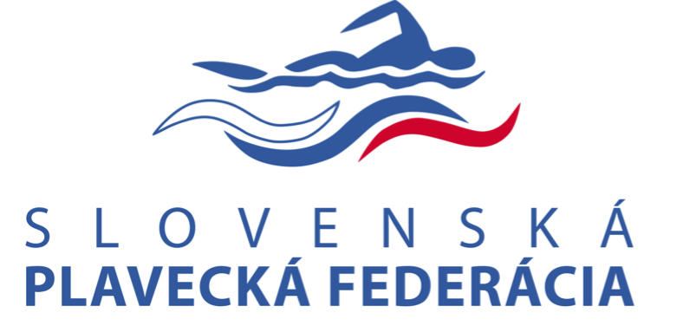
Návrh na uznesenie VSPL

formou písomného hlasovania
č. SPF/2021/VSPL/U12/P

1. Predkladateľ: Rastislav Bielik, predseda sekcie plávania

2. Navrhovateľ: Rastislav Bielik, predseda sekcie plávania

3. Odôvodnenie návrhu: Predmetom uznesenia VSPL č. SPF/2021/VSPL/U12/P má byť schválenie vyplatenie náhrad za stratu času pri výkone funkcie člena Výboru sekcie plávania za obdobie február v zmysle Smernice SPF o poskytovaní náhrad za stratu času a náhrady hotových výdavkov.

4. Zoznam podkladov pre rozhodnutie: Výkaz činnosti 02/2020

5. Návrh textu uznesenia:
Výbor sekcie plávania schvaľuje vyplatenie náhrad za stratu času pri výkone funkcie člena Výboru sekcie plávania za obdobie február v zmysle Smernice SPF o poskytovaní náhrad za stratu času a náhrady hotových výdavkov.

Náhrada za stratu času bude členov výboru sekcie plávania vyplatená na základe predloženého výkazu prác.
Náhrada za stratu času pri výkone funkcie člena Výboru sekcie plávania budú hradené z vlastných finančných zdrojov sekcie plávania.

Termín: bez zbytočného odkladu

Zodpovední: p. Bielik

6. Lehota na písomné vyjadrenie: do 5 dní
7. Adresa doručenia písomného vyjadrenia: e-mail pl@swimmsvk.sk, kópia na: bielik.rasto@gmail.com
8. V prípade, ak sa v stanovenej lehote nevyjadríte, platí, že odpoveď sa nezapočítava do kvóra stanoveného na platné rozhodnutie o návrhu.

V Pezinku , dňa 01.03.2021 Ing. Rastislav Bielik
Predseda sekcie plávania

